**Paso a paso para subir los cambios a Git Hub:**

**git status:** revisar todos los cambios.

**git add –A:** agregar los cambios.

**git status (de nuevo):** confirmar la agregación de los cambios.

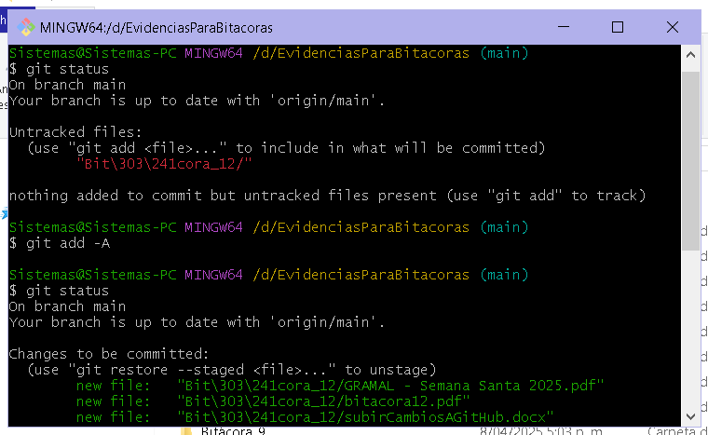

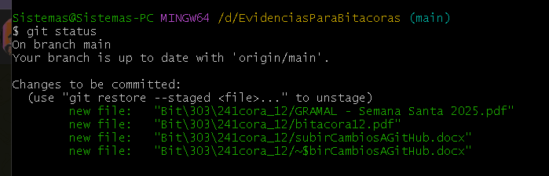

git commit –m: Agregar un comentario para los cambios.

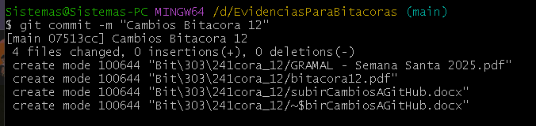

git push: subir los cambios.

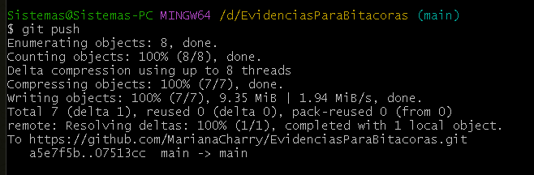

**Proceso de nuevo:**

